Дроздова Наталия Владимировна,

МБОУ СОШ №1

Тамбовская область г.Мичуринск

учитель химии

**Особенности преподавание химии в соответствии с требованиями ФГОС СОО (из опыта работы)**

*Немного теории* (уверена в вашей осведомленности)**:**

Приказом Минобрнауки России от 17.05.2012. был утвержден Федеральный государственный образовательный стандарт среднего общего образования. *Одной особенностью* нового стандарта является профильный принцип образования. Стандартом определены 5 профилей обучения: естественно-научный, гуманитарный, социально-экономический, технологический, универсальный. *Другая особенность* ФГОС СОО - внедрение новых видов деятельности – индивидуальные проекты, исследования, а также разработка индивидуальных образовательных маршрутов ( возможность формирования индивидуальных учебных планов, включающих обязательные учебные предметы: учебные предметы по выбору из обязательных предметных областей (на базовом или углубленном уровне), в том числе интегрированные учебные курсы.) Все это отражено в учебных планах старшей школе.

Таблица 1. Учебный план в соответствии ФГОС СОО.

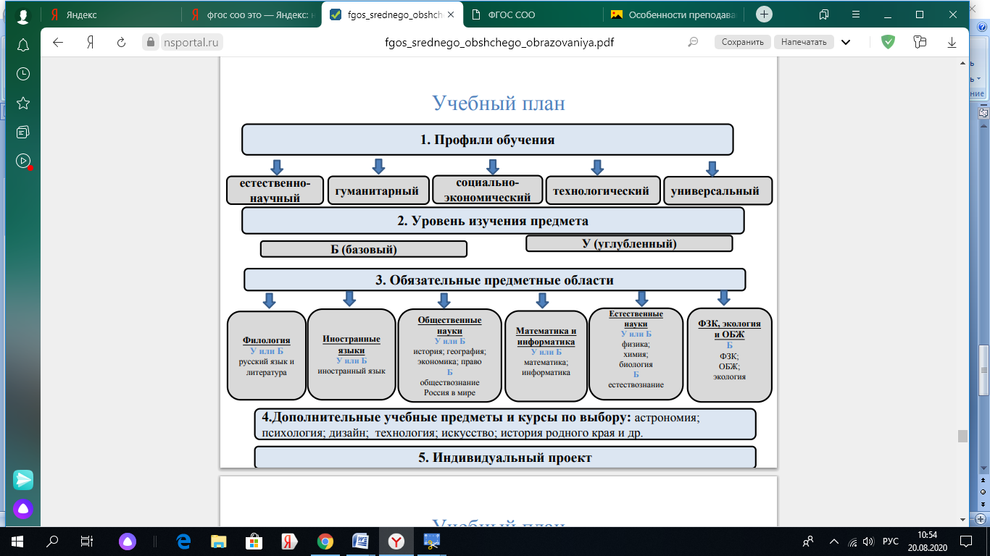

*Таким образом*, учебный план включает в себя предметы в соответствии с требованиями Стандарта, предметы и курсы, формируемые участниками образовательных отношений, а также индивидуальный проект. Индивидуальный проект выполняется обучающимся самостоятельно под руководством учителя (тьютора) по выбранной теме в рамках одного или нескольких предметов, курсов в любой избранной области деятельности

(познавательной, практической, учебно-исследовательской, художественно-творческой и т. д). Проект может выполняться в течение одного или двух лет в рамках учебного времени, специально отведенного учебным планом. Стандартом устанавливаются и требования к результатам освоения ООП.

Таблица 2. Требования к результатам освоения ООП.

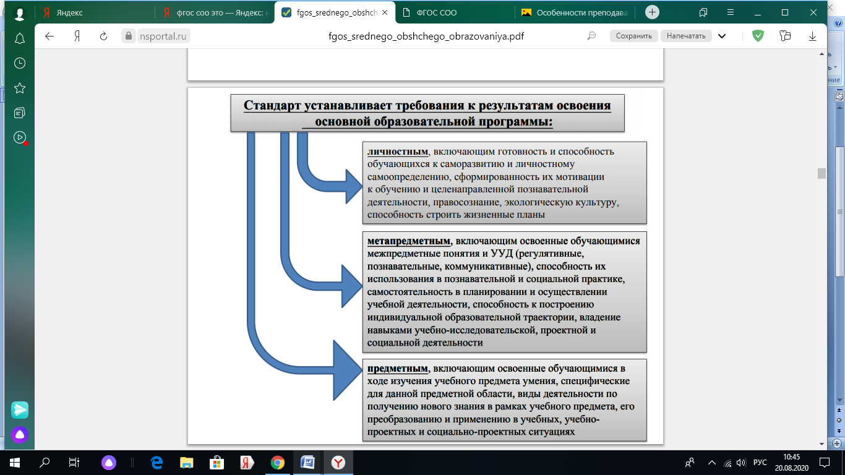

*Теперь, как это все работает в нашей школе*. Рассмотрим на примере естственно-научного профиля (старшая школа функционирует в режиме ФГОС СОО три года, это время было 2 выпуска.) Из учебного плана видно, что на химию по Стандарту (профильный предмет с углубленным изучением) отводится 5 часов в неделю. В части, формируемой участниками образовательных отношений, предложены на выбор несколько курсов. Обучающийся может выбрать любые на 2,5 часа. Обучающиеся, как правило, выбирает курсы своего профиля . Кроме того, в начале учебного года старшеклассники с помощью руководителя научного общества «Филенок» выбирают предметные области и темы проектов, а также руководителей из числа учителей школы. Темы индивидуальных проектов не обязательно должны соответствовать выбранному профилю. Таким образом, для каждого обучающегося формируется индивидуальный образовательный маршрут.

Таблица 3. Учебный план естественно-научного профиля МБОУ СОШ №1 на 2019-2020 учебный год.

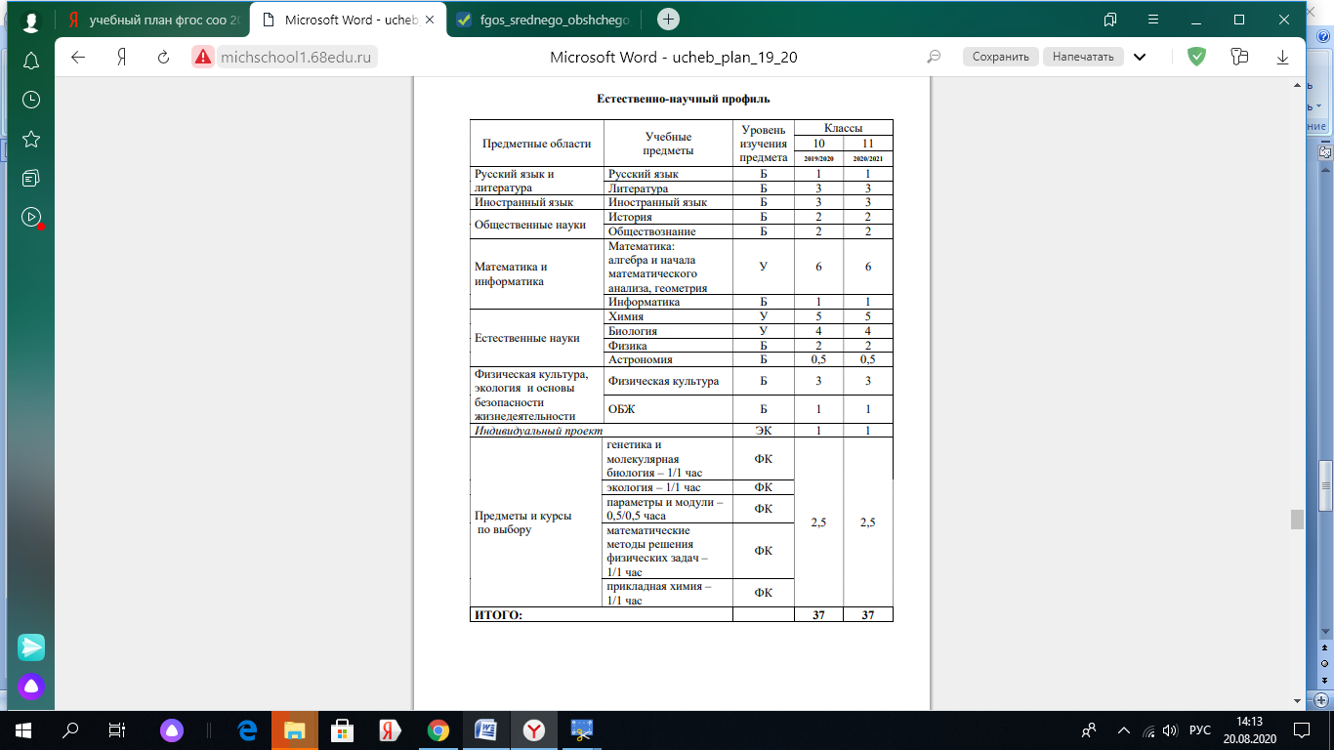

*Следующий шаг -* разработка рабочих программ учебного курса «Химии 10-11» для углубленного изучения предмета и курса по выбору «Прикладная химия». Если разработать рабочую программу по химии было не сложно на основе документов (ФГОС СОО, примерная программа по учебному предмету Химия 10- 11, углубленный уровень, издание – М. Дрофа, 2017 и др.), то с рабочей программой учебного курса было сложнее. Необходим был курс, носящий прикладной характер.

*ПРИКЛАДНОЙ, прикладная, прикладное. Такой, который имеет практическое значение, применение, который может найти применение на практике. Прикладные знания, прикладные науки и т.д. (Толковый словарь Ушакова).*

То есть, практический курс, должен быть: а) логическим продолжением и дополнением всего курса химии; б) актуальным в течение двух лет обучения; в) поготовкой к ЕГЭ.

Опыт работы прошлых лет в старшей школе показал, что сложность учащиеся испытывают при изучении ОВР в органической и неорганической химии: определение степени окисления в органических веществах, окислительно-восстановительные схемы, участие комплексных соединений в ОВР, прогнозирование окислительно-восстановительных свойств веществ, расстановка коэффициентов в ОВР, где трудно определить степень окисления и многое другое. Важно, что выполнение заданий 10,22,32,33 ЕГЭ базируются на этих знаниях. Всеми этими причинами и обуславливается выбор содержания программы курса «Прикладная химия».

В 1-ый год обучения (10 класс) ученики учатся составлять окислительно-восстановительные уравнения с участием органических веществ, узнают новые методы расстановки коэффициентов, отрабатывают навыки расстановки коэффициентов разными методами, выбирают для себя наиболее оптимальные и легкие способы. Обучающимся очень нравится использовать метод Гарсия и метод макроподстановки Дерябиной при выполнении заданий 33 в ЕГЭ, там, где требуется быстро расставить коэффициенты. В 11 классе курс прикладной химии служит более глубокому пониманию процессов, в основе которых лежит ОВР: электролиз, химическое производство. Акцент смещается к формированию у обучающихся навыков самостоятельного прогнозирования ОВР между неорганическими веществами, определению продуктов реакции. На занятиях рассматриваем сложные примеры с участием комплексных соединений, решаем задачи, содержащие в условии ОВР.

Первый вариант программы был рассчитан на 1 год обучения. Но, старшеклассники изъявили желание продолжать изучать данный курс в 11-ом классе. Поэтому в настоящее время программа дополнена и расширена. Насколько результативен и эффективен этот курс по выбору, можно оценить по результатам ЕГЭ по химии за последние два года.

|  |  |  |  |  |
| --- | --- | --- | --- | --- |
| **Год** | **Количество обучающихся** | **Максимальный**  **балл** | **Минимальный балл** | **Средний балл** |
| 2017 | 8 | 79 | 39 | 57,5 |
| 2018 | 9 | 76 | 42 | 57,2 |
| 2019 | 4 | 95 | 62 | 80,5 |
| 2020 | 9 | 95 | 43 | 66 |

*И коротко об индивидуальных проектах.* Все нормативные локальные акты, регламентирующие оценку и учет образовательных достижений можно найти на сайте школы <http://michschool1.68edu.ru> , в том числе и положение об индивидуальном проекте обучающихся 10-11 классов. Положение определяет цели и задачи проектной деятельности, основные этапы исследовательской деятельности, требования к процедуре защиты результатов исследования.

Выражу свое мнение:

**1.** ИП не только неотъемлемая часть учебного плана, но и увеличение часовой нагрузки учителя старшей школы на 1-2 часа, что ценно при их дефиците.

**2**. У учителя (у всех учителей старшей школы от 2 до 4 проектов в год) возрастает возможность стать со своими учениками активными участниками муниципальных и региональных научно-практических конференций, конкурсов, он-лайн проектов.

**3**. Колоссальная нагрузка и ответственность по подготовке ИП ложится на учителя.